空品羅馬旗對照說明表
空品  羅馬旗 | 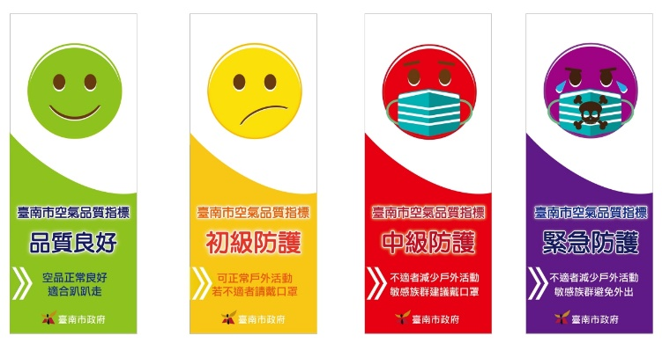
PM_{2.5}指標 | 1 | 2 | 3 | 4 | 5 | 6 | 7 | 8 | 9 | 10
分類 | 低 | 低 | 低 | 中 | 中 | 中 | 高 | 高 | 高 | 非常高
PM_{2.5}濃度  (μg/m³) | 0-11 | 12-23 | 24-35 | 36-41 | 42-47 | 48-53 | 54-58 | 59-64 | 65-70 | >71
應變機制 | 持續監控空氣品質狀況 |  |  | 敏感性族群需開始注意戶外活動及身體情況 |  |  | 1.預報空品不良，並通報教育局、社會局、區公所。  2.環保局加強污染源稽查  3.全體市民減少戶外活動

跑馬燈播放訊息文字：
目前空氣品質不佳，提醒您盡量減少戶外活動；若有外出請配戴口罩防護!!
謝謝!臺南市環境保護局提醒您！

